Trường mầm non Hoa Thủy Tiên
Tên của bé :……………………………………………………………….
BÉ TẬP ÔN SỐ LƯỢNG
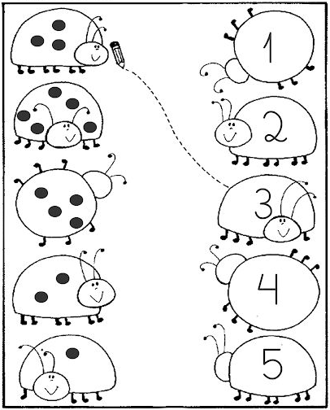
- Bé hãy đếm số chấm tròn trên mỗi con bọ dừa và nối với con bọ dừa có số tương ứng.
- Bé tô màu các con bọ dừa cho thật đẹp nhé!
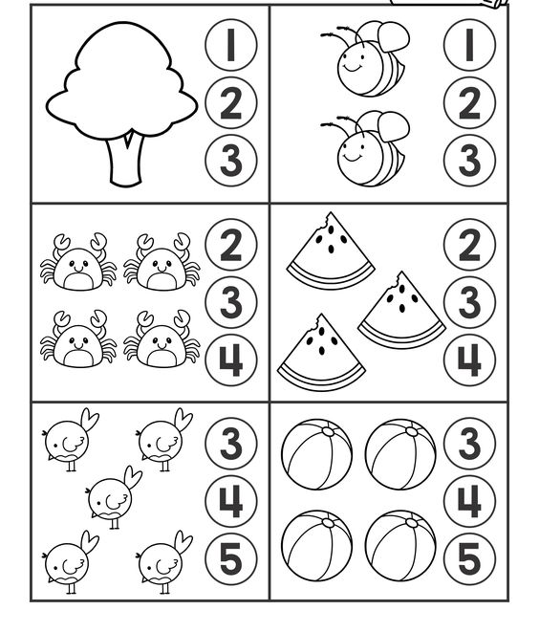
- Bé hãy đếm và tô màu vào ô có số lượng tương ứng.
- Bé tô màu cho đẹp nào

